**ПРЕДДИПЛОМНАЯ ПРАКТИКА ЧЕТВЕРТОГО КУРСА БАКАЛАВАРИАТА 2024 г. (СТУДЕНТ ГРУППЫ Э9-82Б РАТУШНЫЙ НИКИТА)**

Местом практики являлся мусоросжигательный завод № 3. МСЗ № 3 предназначен для обезвреживания ТКО, образуемых населением г. Москвы, методом термической переработки (сжигания). Основной технологический процесс МСЗ № 3 – термическое сжигание ТКО с сопутствующей выработкой тепловой и электрической энергии. Организован участок по приему на термическое обезвреживание медицинских отходов классов «Б» и «В», предварительно обезвреженных в лечебных учреждениях.

Завод был построен компанией EVN, австрийская международная компания в сфере энергетики. Завод начал функционировать с 2007 года.

Данное предприятие относится к первой категории НВОС. Во время практики я был в подчинении начальника отдела охраны окружающей среды. Работа предприятия практически автоматизирована. ТКО мусоровозами сгружается в приемный бункер, откуда грейферными кранами попадает на две технологические линии. Мусор приезжает уже сортированный, поэтому на заводе не предусмотрен сортировочный цех. Сжигание ТКО происходит на колосниковых решетках. После сжигание образуется два вида отхода: поддонный шлак (шлак) и отходы пылегазоочистки (зола). Первый же имеет четвертый класс опасности, а вот отходы пылегазоочистки уже третий. Эти хвосты отправляются на полигоны. В день примерно вывозиться: шлака – двенадцать 7-ми тонных КАМАЗов, золы – три муковоза.

Работа эколога очень часто связана с оформлением документации. Он так же является связующим звеном между государственными надзорными органами и самим предприятием.

Система пылегазоочистки является важным звеном в работе предприятия. Она состоит из абсорбера, рукавных фильтров, DeNOx установки и систему мониторинга. В абсорбер подается ПАУ (порошкообразный активированный уголь) и известковое молоко. Рукавный фильтр состоит из 120-ти рукавов длиной 6 метров. Так как одна из технологических линий была на ревизии, то я смог изучить данные установки изнутри и более подробно ознакомится с работой оборудования.

|  |  |
| --- | --- |
|  | **Министерство науки и высшего образования Российской Федерации**  **Федеральное государственное бюджетное образовательное учреждение**  **высшего образования**  **«Московский государственный технический университет**  **имени Н.Э. Баумана**  **(национальный исследовательский университет)»**  **(МГТУ им. Н.Э. Баумана)** |

ФАКУЛЬТЕТ ЭНЕРГОМАШИНОСТРОЕНИЕ

КАФЕДРА ЭКОЛОГИЯ И ПРОМЫШЛЕННАЯ БЕЗОПАСНОСТЬ

**ОТЧЕТ ПО ПРЕДДИПЛОМНОЙ ПРАКТИКЕ**

Студент Ратушный Никита Романович

*фамилия, имя, отчество*

Группа Э9-82Б

Тип практики преддипломная

Название предприятия ООО «ЕФН Экотехпром МСЗ 3»

Студент      Ратушный Н.Р.

*подпись, дата фамилия, и.о.*

Руководитель практики        Старостин И.И. *подпись, дата фамилия, и.о.*

Оценка __________________________________

*2024 г.*

Министерство науки и высшего образования Российской Федерации

Федеральное государственное бюджетное образовательное

учреждение высшего образования

«Московский государственный технический университет имени Н.Э. Баумана

(национальный исследовательский университет)»

(МГТУ им. Н.Э. Баумана)

Кафедра «  Экология и промышленная безопасность  » (  Э9   )

**ЗАДАНИЕ**

**на прохождение преддипломной практики**

на предприятии ООО «ЕФН Экотехпром МСЗ 3»

Студент       Ратушный Никита Романович Э9- 82Б

(фамилия, имя, отчество; инициалы; индекс группы)

Во время прохождения преддипломной практики студент должен:

1. ознакомиться с деятельностью эколога на предприятии;

2. выполнить индивидуальное задание;

3. ознакомиться с технологическим процессом.

Дата выдачи задания «   8   » мая 2022 г.

Руководитель практики от кафедры    ______________________ /  Старостин И.И.

 (подпись, дата)           (Фамилия И.О.)

**Студент _________________________ /**     Ратушный Н.Р.

(подпись, дата) (Фамилия И.О.)

СОДЕРЖАНИЕ

ВВЕДЕНИЕ 5

1 Описание предприятия 6

2 Описание работы эколога на предприятии 8

3 Основная часть практики 16

ЗАКЛЮЧЕНИЕ 22

ПРИЛОЖЕНИЕ А 23

Список использованных источников 26

ВВЕДЕНИЕ

Практически каждое предприятие, которое стремится при своей работе соответствовать законодательным требованиям, заботится об экологии. Законодательством предъявляются требования по таким видам негативного воздействия, как сбросы загрязняющих веществ (в профессиональной сфере такой вид коротко описывается термином «вода»), выбросы загрязняющих веществ («воздух»), размещение отходов («отходы»).

Хотя законодательные требования не предусматривают выделение специальной должности в сфере защиты окружающей среды, благоразумные руководители предпочитают нанимать специалиста для выполнения всевозможных задач охраны окружающей среды (ООС), или организовывать целый отдел сотрудников.

Целью прохождения данной практики является ознакомление с работой эколога на предприятии для расширения представлений о будущей профессиональной деятельности, закрепление и углубление полученных теоретических знаний, повышение информационно-коммуникативного уровня, обучение элементам наблюдательности и общения. Для реализации данной цели необходимо

Задачами производственной практики являются:

– овладение профессиональными навыками работы эколога и решения практических задач;

– приобретение практического опыта работы в коллективе;

– ознакомление с правовыми, нормативными, организационно-  
распорядительными документами и внутренними стандартами и другими документами, которыми руководствуется в своей деятельности компания при  
осуществлении деятельности в сфере охраны окружающей среды;

– подготовка письменного отчета о результатах прохождении производственной практики.

1. Описание предприятия

Местом практики являлся мусоросжигательный завод № 3. МСЗ № 3 предназначен для обезвреживания ТКО, образуемых населением г. Москвы, методом термической переработки (сжигания).

Основной технологический процесс МСЗ № 3 – термическое сжигание ТКО с сопутствующей выработкой тепловой и электрической энергии.

Организован участок по приему на термическое обезвреживание медицинских отходов классов «Б» и «В», предварительно обезвреженных в лечебных учреждениях.

МСЗ № 3 разделен, в соответствии с производственным назначением, на следующие технологические участки:

Прием и хранение ТКО. Бункер имеет шесть постов для приема отходов, занимаемая площадь составляет 820 м2, полезный объем бункера составляет приблизительно 15 тыс. м3. Возможен запас около 10.000 тн ТКО.

Сжигание ТКО. Максимальная потребность в ТКО для одного котла составляет 22,5 т/ч, соответственно, 180 т/г.

Сжигание медицинских отходов, максимальная производительность 14500 т/г.

Очистка дымового газа от вредных веществ перед выбросом в атмосферу. Средний объем дымового газа от одного котла составляет 70.000 нм3/ч. Эмиссии вредных веществ после очистки соответствует значениям, установленным органами государственного надзора за охраной окружающей среды.

Вывоз отходов золы и отходов газоочистки от термической обработки ТКО. Осуществляется специализированными подрядными организациями.

Завод находится в эксплуатации круглосуточно 365 дней в году. В течении одного рабочего дня работают 2 смены, каждая по 12 часов. Термическое обезвреживание ТКО осуществляется на двух технологических линиях.

Предприятие находится на юге Москвы в районе Бирюлово западное. Ближайшее метро это Пражская или станция МЦД 2 Покровское.

Завод был построен компанией EVN, австрийская международная компания в сфере энергетики. Завод начал функционировать с 2007 года.

Внешний вид предприятия на рисунке 1.

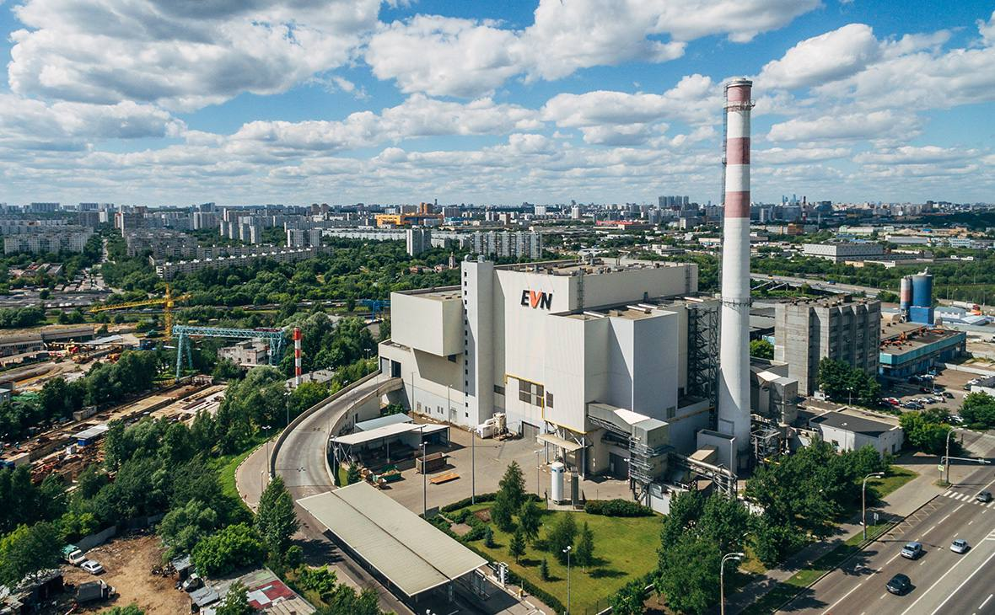

Рисунок 1 – ЕФН Экотехпром МСЗ 3

1. Описание работы эколога на предприятии

В зависимости от типа предприятия и его статуса в области негативного воздействия на окружающую среду задачи эколога на предприятии могут различаться. Предприятию I категории НВОС предъявляются наиболее серьёзные требования в области ООС. В случае отнесения предприятия к опасным производственным объектам (ОПО) в перечень задач эколога может быть включено также обеспечение промышленной безопасности. Кроме того, работа эколога на предприятии может быть усложнена необходимостью контролировать целую сеть предприятий, даже если такие предприятия относятся к III‑IV категориям. Рабочие задачи эколога на предприятии в данном случае будут рассматриваться на примере работы Елены Валерьевны.

Данное предприятие, в соответствии с Постановлением Правительства РФ от 31.12.2020 (в редакции от 2021 г.) N 2398 «Об утверждении критериев отнесения объектов, оказывающих негативное воздействие на окружающую среду, к объектам I, II, III и IV категорий», относится ко I категории НВОС, как предприятие по термическому обезвреживанию отходов, у которого основное воздействие приходится выбросами в атмосферу.

Эколог относится к отделу охраны окружающей среды.

В зону ответственности эколога входят задачи по обращению с отходами, контроль источников выбросов, мероприятия по охране окружающей среды, радиационной безопасности, обеспечение наличия разрешительной природоохранной и санитарно-эпидемиологической документации. Кроме того, первостепенной целью эколога, следующей после выполнения требований законодательства, является оптимизация и улучшение всех процессов предприятия для снижения негативного воздействия на окружающую среду, а также создание комфортных условий для функционирования предприятия, в которых были бы минимизированы все проблемы и затруднения, связанные с необходимостью нести ответственность перед надзорными органами.

Если компания планирует расширяться и создавать новые производства, экологу предстоит подготовить проект ОВОС (оценка воздействия на окружающую среду), в котором описывается строительство и функционирование предприятия с экологической точки зрения. В таком проекте должно быть обосновано, что предприятие не нанесёт значительный вред окружающей среде и близлежащим территориям, если будет построено и начнёт работать. Без обоснования контролирующий орган может не выдать разрешение на реализацию запланированной деятельности.

На данный момент предприятие подает заявку на КЭР (комплексное экологическое разрешение), является необходимым документом для предприятий первой категории

Охрана атмосферного воздуха от неблагоприятного химического и физического воздействия

В целях снижения негативного воздействия на атмосферный воздух в г. Москве на МСЗ № 3 предусмотрен комплекс мероприятий по существенному уменьшению выбросов загрязняющих веществ и снижению физического воздействия (шума) на атмосферный воздух от основного и вспомогательных технологических процессов: технологических линий завода и производственных помещений.

С целью предотвращения распространения запахов (от хранения ТКО) и пыли (от разгрузки и хранения ТКО) за пределы производственных помещений приёмного отделения и бункера ТКО осуществляется отбор воздуха вентиляционной системой из приёмного отделения с последующей его подачей в качестве первичного воздуха в топку котла. Одновременно подогретый воздух из котельного отделения поступает в приёмное отделение ТКО. Аналогичным образом воздух из отделения шлаковых отходов поступает в котёл. Воздух используется для поддержания процесса горения.

Дымовые газы, образующиеся при сжигании отходов, содержат такие вредные вещества, как оксиды азота (NOx), оксид серы (S02), некоторые тяжёлые металлы, оксид углерода (СО), хлористый водород (НСl), фтористый водород (HF), диоксины и фураны, а также характеризуются высокой степенью запылённости. Поэтому каждая технологическая линия МСЗ № 3 оснащена современной высокоэффективной системой комплексной многоступенчатой очисткой дымовых газов (детальное описание см. выше).

Отвод очищенных дымовых газов от каждой технологической линии осуществляется посредством газоходов в общую для обеих линий дымовую трубу.

Каждая технологическая линия имеет газоаналитическую станцию на входе и выходе системы газоочистки, которая осуществляет контроль содержания химических веществ (детальное описание см. выше). Показания газоаналитических станций используются для регулирования технологических процессов в топке и в системе газоочистки. Установленные газоаналитические станции входят в Единую систему экологического мониторинга г. Москвы.

В соответствии с требованиями Федеральных законов от 10.01.2002 № 7-ФЗ "Об охране окружающей среды", от 04.05.1999 № 96-ФЗ "Об охране атмосферного воздуха", от 30.03.1999 № 52-ФЗ "О санитарно-эпидемиологическом благополучии населения", СанПиН 2.1.6.1032-01 "Гигиенические требования к обеспечению качества атмосферного воздуха населённых мест", СанПиН 2.2.1/2.1.1.1200-03 "Санитарно-защитные зоны и санитарная классификация предприятий, сооружений и иных объектов" и СанПиН 1.2.2353-08 "Канцерогенные факторы и основные требования к профилактике канцерогенной опасности" собственными подразделениями, а также по договорам со специализированными организациями и аккредитованными лабораторными центрами, с целью получения и согласования в уполномоченных органах города Москвы природоохранной, разрешительной и исполнительной документации проводится:

- инвентаризация источников выбросов загрязняющих веществ в атмосферу;

- разработка природоохранной документации (проект предельно допустимых выбросов в атмосферу, паспорта установок очистки газов, проект Санитарно-защитной зоны и др.);

- работы по Плану мероприятий по сокращению выбросов загрязняющих веществ в атмосферу в период НМУ;

- лабораторно-инструментальный контроль эффективности работы газопылеулав-ливающего оборудования, состава очищенных дымовых газов, качества атмосферного воздуха и почвы в зоне влияния выбросов МСЗ №3 по химическим и физическим факторам воздействия;

- ежедневное ведение первичной учётной документации;

- оформление и сдача формы статистической отчётности № 2-ТП (воздух).

Защита водных ресурсов

Водоснабжение МСЗ № 3 осуществляется из городского водопровода в соответствии с договором с АО "Мосводоканал" по двум водопроводным вводам. Количество воды, израсходованной МСЗ № 3, определяется по показаниям водомерных счётчиков, установленных на водопроводных вводах. Вода используется на обеспечение хозяйственно-бытовых и производственных нужд: питьевая вода, вода для санузлов и душевых, вода для мытья полов, вода для полива газонов, производственная (техническая) вода, вода для пожаротушения (в соответствии с разработанным и согласованным с АО «Мосводоканал» на предприятии Балансом водопотребления и водоотведения)

Водоотведение хозяйственно-бытовых сточных вод осуществляется в существующую внутреннюю водосточную сеть. Выпуск сточных вод предприятия в городскую канализацию производится по одному контрольному выпуску в соответствии с договором с АО "Мосводоканал".

Хозяйственно-бытовые сточные воды сбрасываются в канализацию и учитываются счетчиков, установленном на канализационном выпуске.

Дополнительно для производственных целей используется дождевая вода, собранная в двух резервуарах для сбора дождевой воды (запаса технической воды) с полезным объёмом 328 м³ каждый.

Отведение поверхностного стока с производственной площадки МСЗ № 3 происходит следующим образом: поверхностный сток с территории, включающей площадь твердых покрытий проездов и стоянок, озеленения, поступает на внутриплощадочные очистные сооружения; очищенный поверхностный сток при помощи насосов перекачивается в резервуары запаса дождевой воды; поверхностный сток с кровли системой внутренних водостоков также направляется в резервуары запаса дождевой воды (две ёмкости).

Запас технической воды из данных резервуаров используется для технологических нужд. Накопительные ёмкости оборудованы системой перелива, через которую излишек воды в период ливневых дождей отводится во внутриплощадочную сеть и далее в городской коллектор ПО "Городня-2" в соответствии с договором с АО "Мосводосток".

Для очистки поверхностного стока применяются очистные сооружения фирмы "Лабко" с расчётной производительностью 20 л/сек. В их состав входит:

- пескоотделитель Euro HEK 20000;

- маслоотделитель Euro РEK NS 20;

- безнапорный угольный фильтр доочистки Euro РEK CFR 20;

- колодец для отбора проб NOK DN 200.

Очистные сооружения заводской готовности выполнены из полимерных материалов, расположены ниже уровня земли и рассчитаны на работу в самотёчном режиме. Имеют сертификат соответствия, санитарно-эпидемиологическое заключение, технический паспорт.

Расчётный расход поверхностного стока, поступающего на очистку – 11,75 л/сек (42,26 м3/час).

Степень очистки поверхностного стока по проекту соответствует нормам сброса в водоёмы рыбохозяйственного водопользования и по основным показателям составляет:

- по взвешенным веществам – до 10 мг/л;

- по нефтепродуктам – 0,05 мг/л;

- ХПК – 4,0 мг/л.

Для контроля работы очистных сооружений еженедельно сотрудниками МСЗ № 3 производится визуальный контроль установки, высоты уровня наполнения в шламоуловителе и сборнике масла.

В соответствии с требованиями Водного кодекса РФ от 03.06.2006 № 74-ФЗ, Федерального закона от 10.01.2002 № 7-ФЗ "Об охране окружающей среды", Федерального закона от 30.03.1999 №52-ФЗ "О санитарно-эпидемиологическом благополучии населения", Федерального закона от 07. 12. 2011 № 416-ФЗ "О водоснабжении и водоотведении", Постановлением Правительства РФ от 12.02.1999 № 167 "Об утверждении Правил пользования системами коммунального водоснабжения и канализации в Российской Федерации" и Постановлением Правительства РФ от 02.06 2008 N 420 "О федеральной службе государственной статистики" проводятся следующие контрольные мероприятия по охране поверхностных вод от загрязнения:

1. Разрабатываются и согласовываются с организациями водопроводно-канализационного хозяйства г. Москвы: План водоохранных мероприятий и График лабораторного контроля состава (отбора проб) поверхностных сточных вод. Перечень контролируемых показателей, периодичность контроля устанавливается организациями водопроводно-канализационного хозяйства г. Москвы.

2. Отборы проб проводятся согласно утверждённому Графику (по факту наличия сточных вод в выпускном колодце) аккредитованными лабораторными центрами и результаты лабораторно-инструментальных исследований ливневых сточных вод представляются в организации водопроводно-канализационного хозяйства г. Москвы, уполномоченные органы (Росприроднадзор, Роспотребнадзор, Департамент жилищно-коммунального хозяйства и благоустройства города Москвы).

3. Ежегодно оформляется и сдаётся в Федеральное агентство водных ресурсов Форма № 2-ТП (водхоз) статистической отчётности об использовании воды.

Радиационный контроль

На МСЗ № 3 осуществляется производственный радиационный контроль за обеспечением радиационной безопасности согласно разработанной и утверждённой "Программе производственного радиационного контроля".

На территорию МСЗ № 3 грузовой автотранспорт, доставляющий ТКО, медотходы, соль поваренную, активированный уголь, аммиачную воду, известь, азот жидкий и бикарбонат натрия, может въехать только через стационарную Систему обнаружения радиоактивных материалов "YANTAR-2L" (далее Система) на Контрольно-пропускном пункте № 2 (Весовая) при условии отсутствия сигнала о срабатывании Системы.

Остальной грузовой автотранспорт не подлежит радиационному контролю и въезжает на территорию завода через Контрольно-пропускной пункт № 1.

Имеется две Системы, по одной для каждой весовой платформы "основной" и "резервной". На платформе установлены детекторы Системы, передающие информацию о фиксируемом радиоактивном излучении на пульт, который находится в помещении Весовой. На пульте отображаются фиксируемые Системой значения фонового радиоактивного излучения и изменения уровней излучения, происходящие при проезде через платформу транспортного средства (далее - ТС).

В случае проезда ТС, содержащего радиоактивные материалы, Система фиксирует превышение радиоактивного излучения по сравнению с фоновым значением, срабатывает звуковая и световая сигнализация. Установленные значения отображаются на пульте весовщика.

Начальник смены информирует «О факте срабатывания сигнализации системы обнаружения радиоактивных материалов при въезде автотранспортного средства на территорию завода» Управление ГУ МЧС РФ, Управление Роспотребнадзора по г. Москве, Управу района Бирюлево Восточное. ТС не допускается в приёмное отделение, не разгружается и удаляется с территории завода в сопровождении представителей Управления по ЮАО ГУ МЧС РФ по г. Москве.

Два раза в год (каждые 6 месяцев) специализированная организация осуществляет техническое обслуживание каждой Системы обнаружения радиоактивных материалов "YANTAR-2L" согласно требованиям завода - изготовителя.

Каждые 5 лет сотрудники весовой, логистики, операторы рабочей смены, службы санитарии проходят обучение и аттестацию по радиационной безопасности.

Обращение с отходами производства и потребления

В ходе производственной и хозяйственной деятельности МСЗ № 3 образуются отходы производства и потребления различных классов опасности: 1-го, 3-5 – тых классов.

Часть отходов производства и потребления 4 и 5 классов опасности, образующихся в результате производственной и хозяйственной деятельности МСЗ № 3, подлежит термическому обезвреживанию на заводе совместно с ТКО.

Виды обезвреживаемых (сжигаемых) отходов:

* Отходы из жилищ несортированные (исключая крупногабаритные)
* Мусор от офисных и бытовых помещений организаций несортированный (исключая крупногабаритный)
* Отходы кухонь и организаций общественного питания несортированные прочие
* Спецодежда из хлопчатобумажного и смешанных волокон, утратившая потребительские свойства, незагрязненная
* Спецодежда из синтетических и искусственных волокон, утратившая потребительские свойства, незагрязненная
* Обувь кожаная рабочая, утратившая потребительские свойства
* Смет с территории предприятия малоопасный
* Тара деревянная, утратившая потребительские свойства, незагрязненная
* Трубы, трубки из вулканизированной резины, утратившие потребительские свойства, незагрязненные
* Уголь активированный отработанный при осушке воздуха и газов, не загрязненный опасными веществами
* Ткань фильтровальная из натуральных и смешанных волокон отработанная незагрязненная
* Ионообменные смолы, отработанные при водоподготовке
* Уголь активированный, отработанный при подготовке воды, практически неопасный

Часть образующихся отходов подлежит переработке с использованием специальных технологических процессов, не соответствующих профилю предприятия. Внедрение этих процессов технически нецелесообразно, вследствие чего некоторые отходы подлежат накоплению, периодическому вывозу с последующей передачей специализированным предприятиям для дальнейшего использования, обезвреживания (переработки) или захоронения.

Отходы производства и потребления, образующиеся в результате эксплуатации и ремонта основного и вспомогательного оборудования, зданий и сооружений МСЗ № 3 4-го и 5-го классов опасности, накапливаются в контейнере на производственной территории МСЗ №3, по мере накопления передаются для утилизации по договору со специализированной организизацией. В период накопления отходов для последующей передачи на утилизацию специализированным организациям осуществляется их временное размещение (хранение не более 11-ти месяцев) на территории завода в местах, оборудованных в соответствии с действующими нормами и правилами: открытые и закрытые площадки на промплощадке и в помещениях завода; в ёмкостях, одноразовой и оборотной таре; в ёмкостях технологического оборудования.

Основными производственными отходами МСЗ № 3 являются такие отходы, как " Зола от сжигания отходов потребления на производстве, подобных коммунальным " и "Отходы газоочистки при сжигании твердых коммунальных отходов малоопасные ".

Отходы золы, образующиеся при сжигании ТКО, поступают по транспортёрам в шлакобункер (отделение шлаковых отходов) и накапливаются (временно хранятся). Далее отходы золы отгружаются в специальный грузовой автотранспорт цеховым краном, оснащённым грейфером с индивидуальным приводом, и отвозятся специализированной организацией на объекты специализированных предприятий для обезвреживания и/или использования в соответствии с требованиями природоохранного законодательства. Результатами количественного химического анализа показано отнесение данного вида отходов к 4 классу опасности.

Отходы газоочистки по ходу технологического процесса поступают для накопления (временного хранения) в специальные бункера (отделение отходов газоочистки). Их отгрузка производится специальным оборудованием в специальные грузовые автоцистерны для перевозки сыпучих грузов с последующим вывозом на объекты специализированных предприятий для обезвреживания и/или использования. Результатами количественного химического анализа показано отнесение данного вида отходов к 4 классу опасности.

В соответствии с требованиями Федеральных законов от 04.05.2011 № 99-ФЗ "О лицензировании отдельных видов деятельности", от 23.11.1995 № 174-ФЗ "Об экологической экспертизе", от 24.06.1998 N 89-ФЗ "Об отходах производства и потребления", СанПиН 2.1.7.1322-03 "Гигиенические требования к размещению и обезвреживанию отходов производства и потребления" и СП 2.1.7.1386-03 (с изменениями на 31 марта 2011 года) " По определению класса опасности токсичных отходов производства и потребления" на МСЗ №3:

- проводится инвентаризация, лабораторные исследования состава и установление класса опасности образующихся отходов производства и потребления;

- разрабатывается и согласовывается документация по обращению с отходами (проект Нормативов образования отходов и лимитов на их размещение, Паспорта отходов I-IV классов опасности и др.);

- ведётся первичный учёт обращения с отходами;

- заключаются и размещение отходов производства и потребления;

- проводятся мероприятия по предупреждению и ликвидации чрезвычайных ситуаций, возникающих при обращении с отходами;

- оформляется и сдаётся в уполномоченные контрольные органы следующая отчётность: 2-ТП (отходы), сведения в Сводный кадастр отходов производства и потребления города Москвы.

1. Основная часть практики

В первый день практики я изучил документацию, которая является основной для предприятия, а именно: технологический регламент; инвентаризация источников выбросов, проект нормативов допустимых выбросов, проект нормативов образования и обращения с отходами. Данные документы является большой работой, которая занимает огромное количество временных и человеческих ресурсов (рисунок 2)

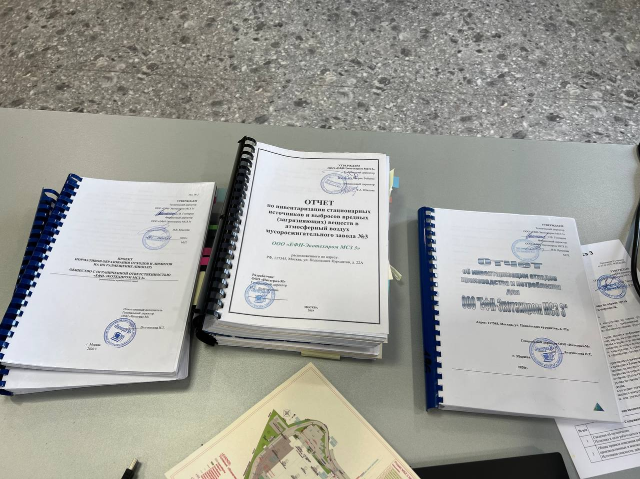

Рисунок 2 – изученная документация

Мне повезло, и я попал на практику в момент ревизии двух технологических линий, мне провели экскурсию по основным узлам и агрегатам предприятия. Ревизия для данного предприятия является значимым событием, которое требует особого внимания. Это требуется для того, чтобы очистить отложения, которые появляются во время работы оборудования.

Меня провели в котел, где происходили работы по отбиванию отложения и замены колосниковых решеток (рисунок 3,4).

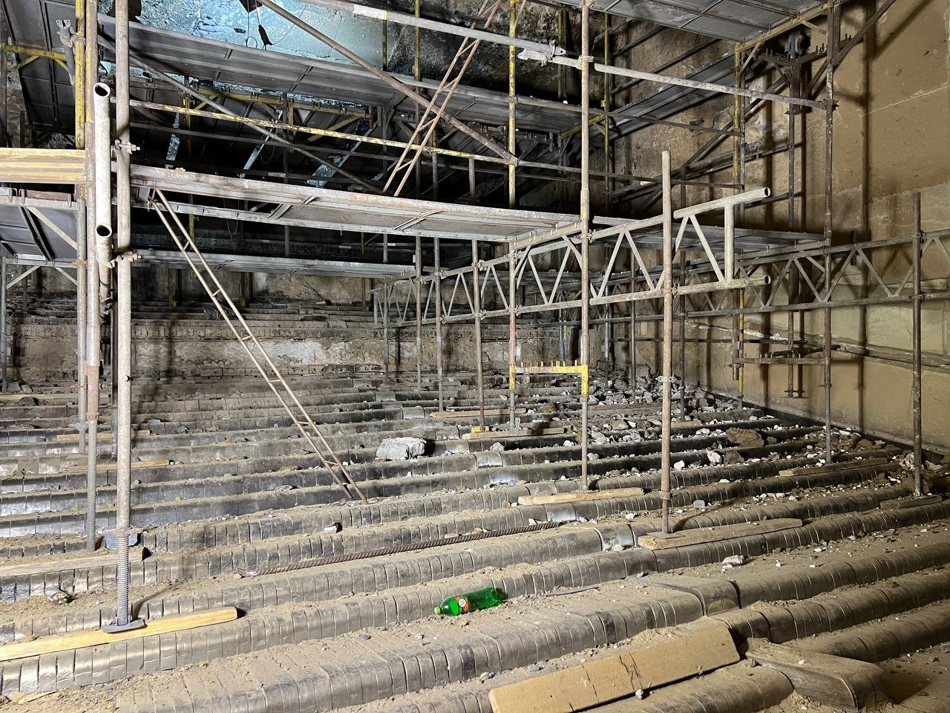

Рисунок 4 – котел технологической линии на ревизии

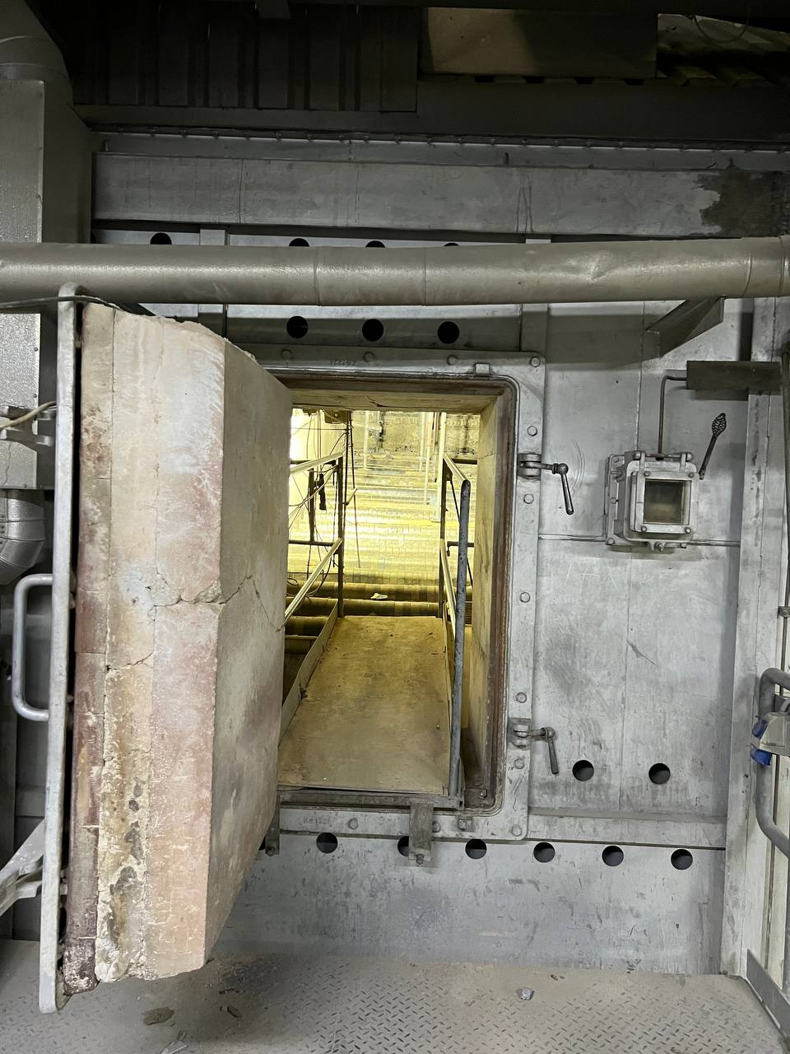

Рисунок 5 – входная дверь в котел

Для полного понимания прикладываю фотографию работающего котла рисунок 6.

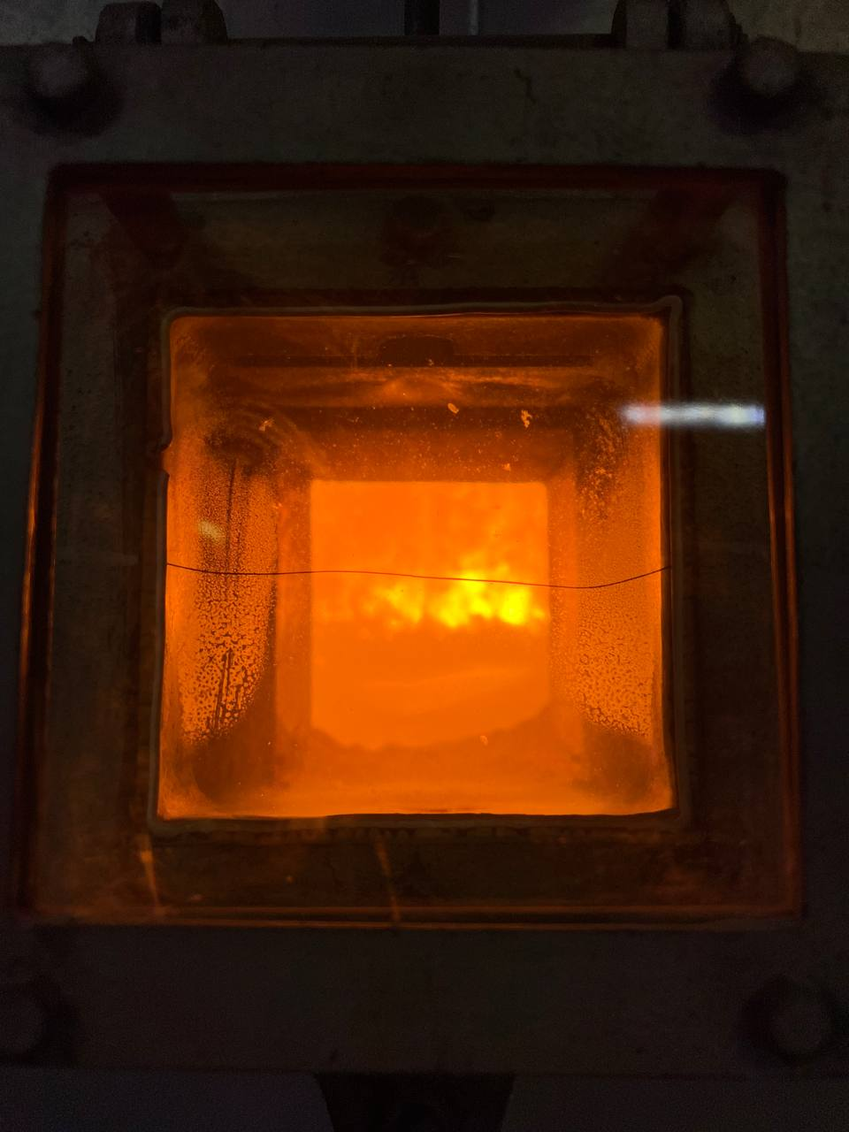

Рисунок 6 – смотровое окно в котле

Далее мне рассказали про систему очистки дымовых газов и показали на схеме, а затем и вживую (рисунок 7)

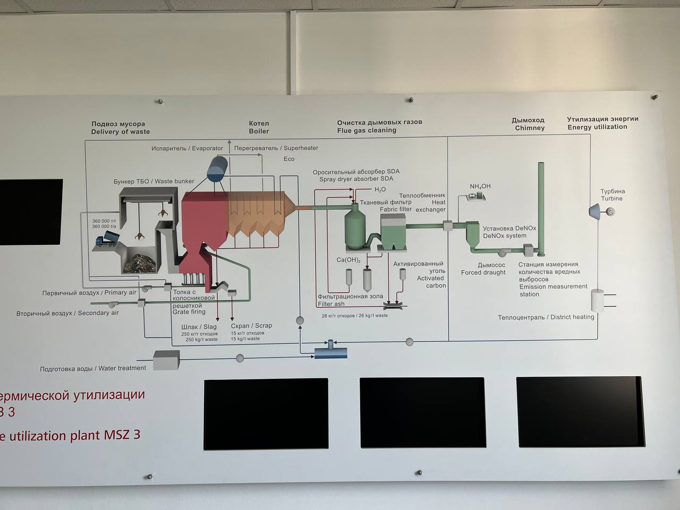

Рисунок 7 – технологическая схема очистки дымовых газов

Так как технологическая линия была на ревизии, то я смог посмотреть устройства абсорбера и рукавных фильтров изнутри (рисунок 8,9)

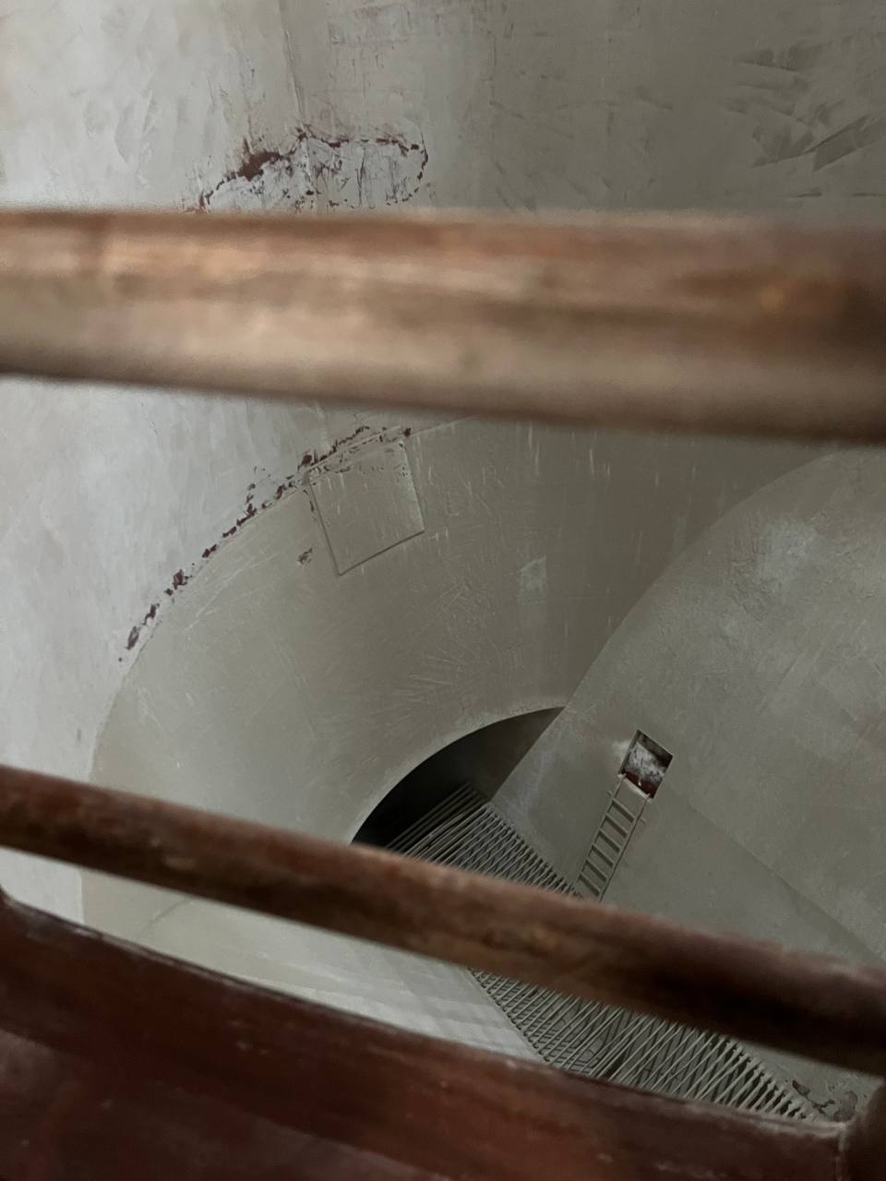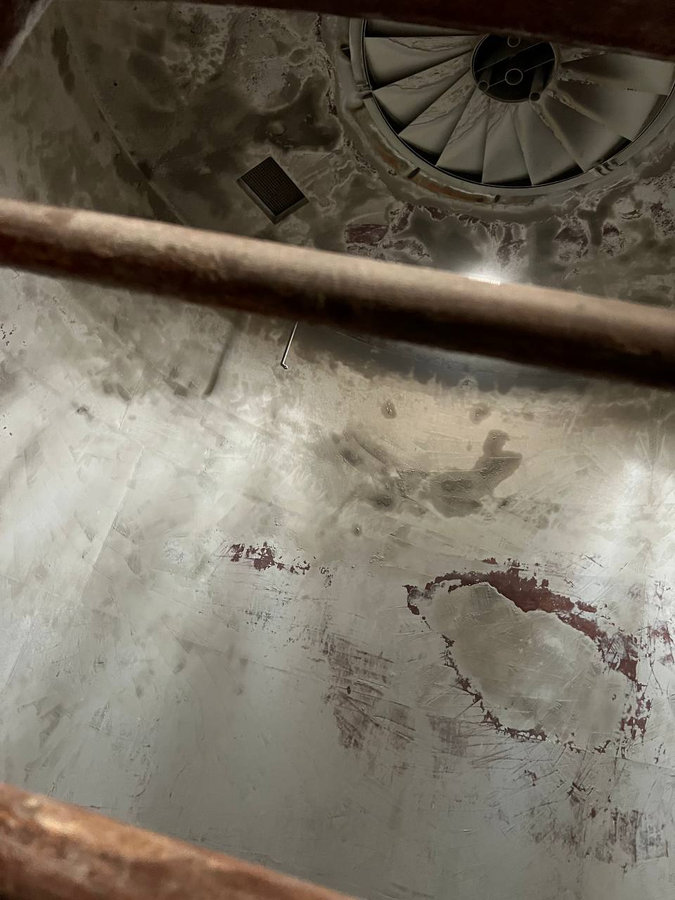

Рисунок 8 – Абсорбер

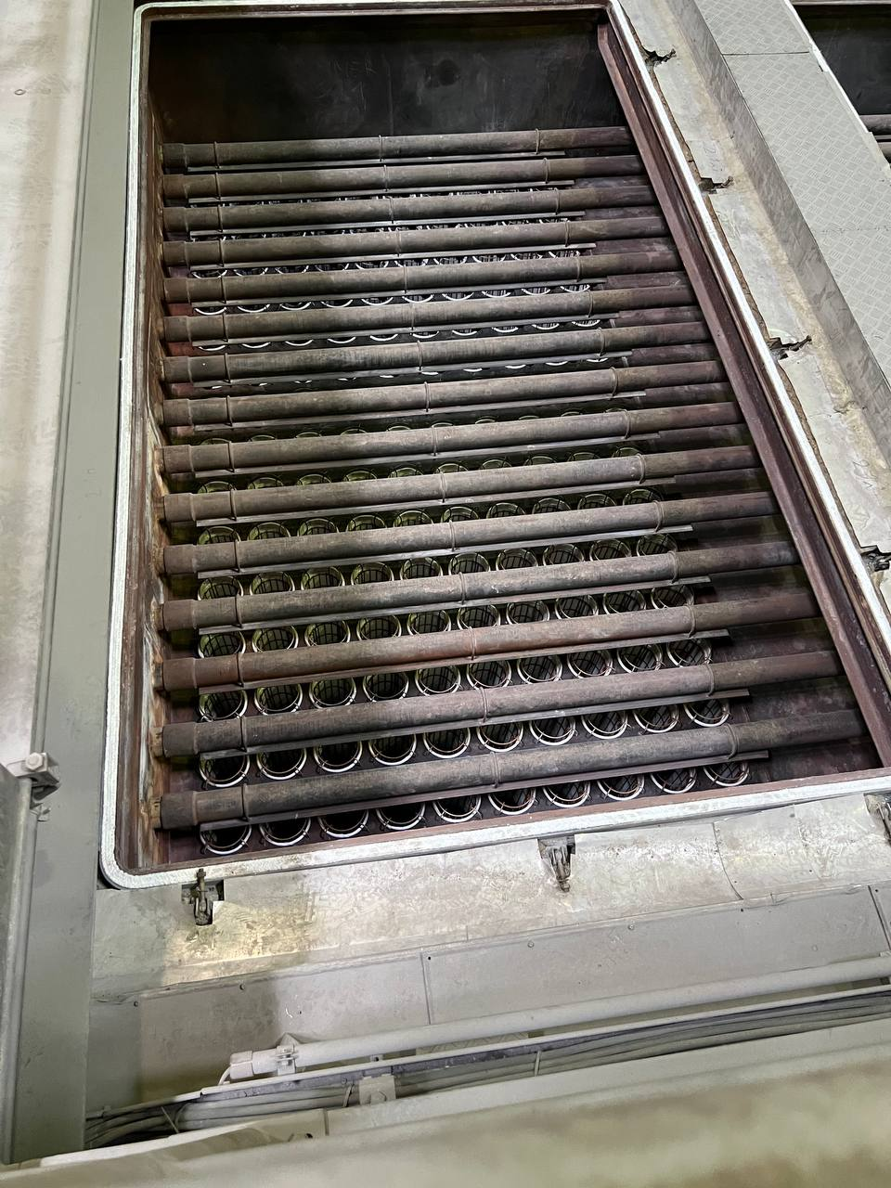

Рисунок 9 – рукавный фильтр

Промышленные альпинисты производят очистки стенок абсорбера от накопившейся пыли. А сотрудники в это время проверяют целостность рукавных фильтров и при необходимости заменяют.

Для представления на территории предприятия установлен стенд, показывающий объемы мусора, который сжигается, шлака, который образуется от сжигания и отходов газоочистки, которые образуются в процессе очистки дымовых газов (рисунок 10).

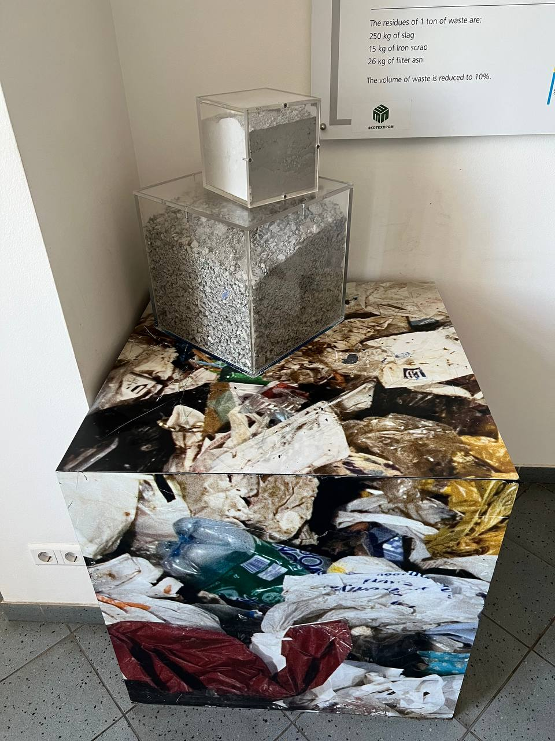

Рисунок 10 – стенд объемов отходов до сжигания и после

Далее в практике у меня был опыт расчета и заполнения отчетной документации по выбросам парниковых газов. Расчет производится в соответствии с Приказом Минприроды России от 27.05.2022 N 371 "Об утверждении методик количественного определения объемов выбросов парниковых газов и поглощений парниковых газов". Для этого необходимо узнать морфологический состав ТКО. Это проводилось в специализированной лаборатории. Когда данные были получены и рассчитаны их нужно было внести на сайт ГИС Энергоэффективность и отправить отчет на проверку (рисунок 11)

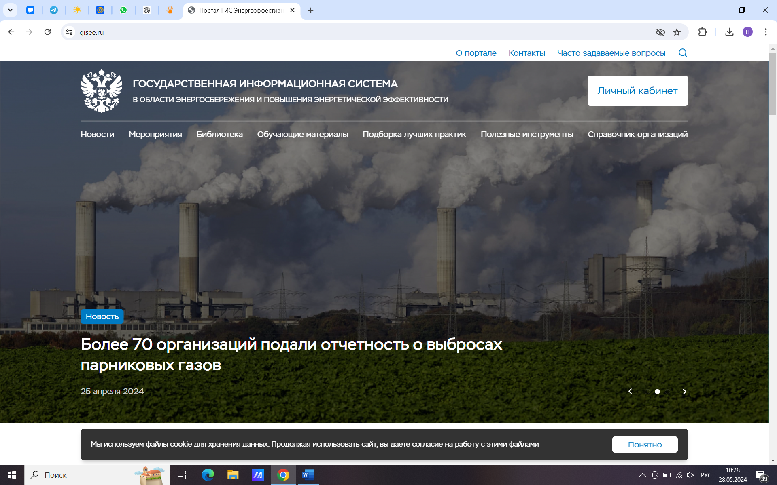

Рисунок 11 – сайт ГИС Энергоэффективность

Так же мне удалось попасть в цех водоподготовки, для питания котла к воде предъявляются серьезные требования, потому что в конечном итоге на стенках котла образуются отложении, которые приведут к неисправностям.

Цех водоподготовки включает себя механические и сорбционные фильтры, фильтры с ионообменными смолами в катионитной форме, осмотическую установку, электролитическую установку и ионообменные смолы в анионитной форме. Конечная электропроводность составляет 0,01 мкСм/см, что на порядки меньше обычной дистиллированной воды. Установка работает в автоматическом режиме, промывка фильтров производится по таймеру, установлены пневматические краны для автоматизированной работы. По словам главного инженера, цех водоподготовки является главным отделением в системе мусоросжигательного завода. Фотографии установки в Приложении А.

ЗАКЛЮЧЕНИЕ

На основе моего трехнедельного пребывания на МСЗ № 3 я пришел к выводу, что это предприятие является отличным примером производства, соответствующего всем стандартам качества и строго соблюдающего законодательные требования. Сотрудники ведут себя вежливо и уважительно, проявили понимание и заботу в отношении моей практики, предоставив всю необходимую информацию и проводя консультации столько раз, сколько требовалось. В целом, на предприятии царит дружелюбная и позитивная атмосфера.

Все задачи, поставленные в рамках преддипломной практики, мною выполнены полностью. Я подробно ознакомился с деятельностью предприятия, особенно с работой эколога, лично наблюдал работу газоочистного оборудования, получал исчерпывающие ответы на все интересующие меня вопросы. Также я выполнил индивидуальное задание, которое поможет экологу Елене Валерьевне с природоохраной документацией

Такая преддипломная практика является важной поддержкой для выпускников, которые скоро выйдут на рынок труда. Она помогает структурировать теоретические знания, полученные в университете, и применять их на практике.

От руководства предприятия я получил отзыв о прохождении преддипломной практики. Оригинал документа прилагается к тексту данной работы.

ПРИЛОЖЕНИЕ А

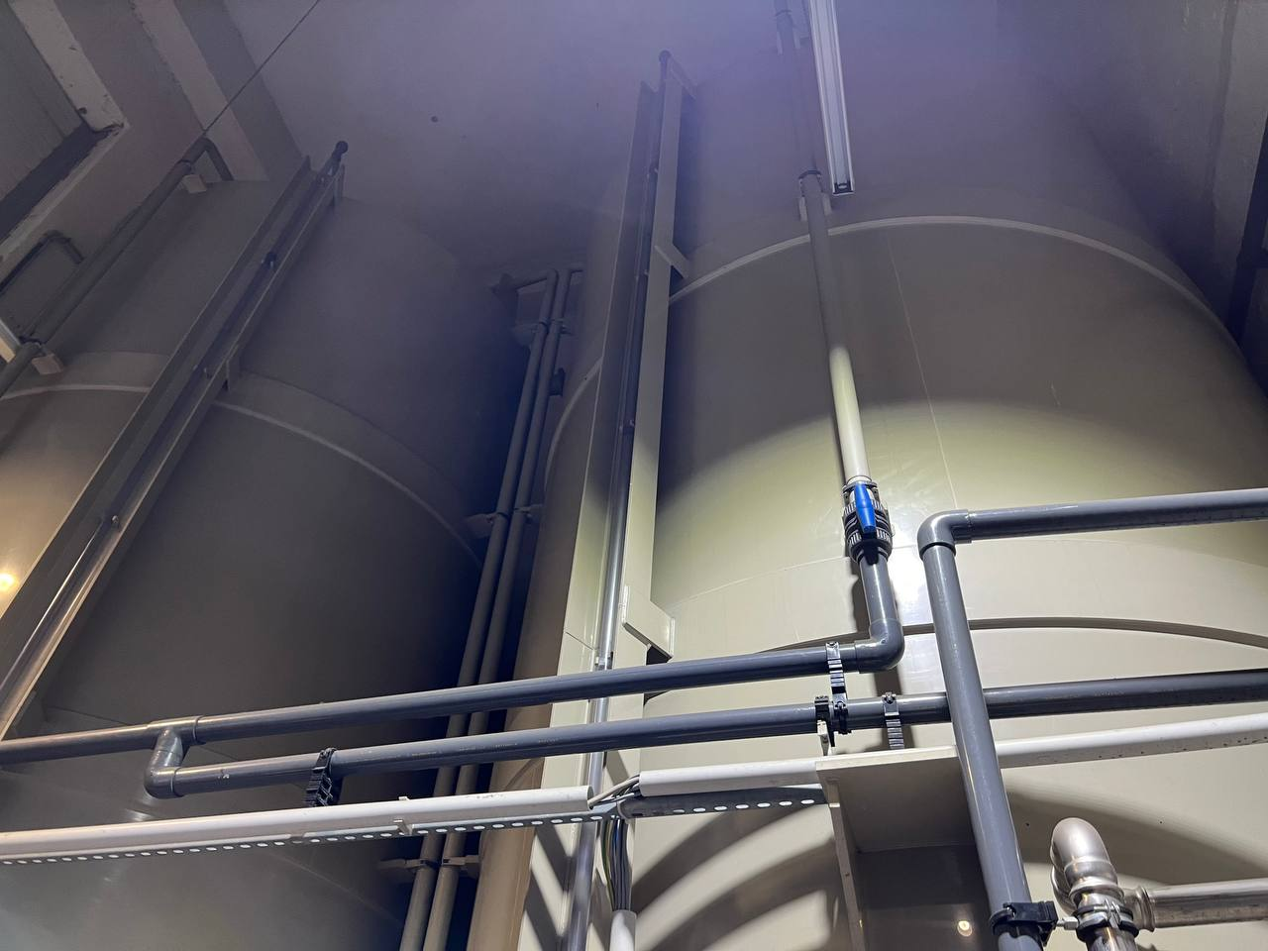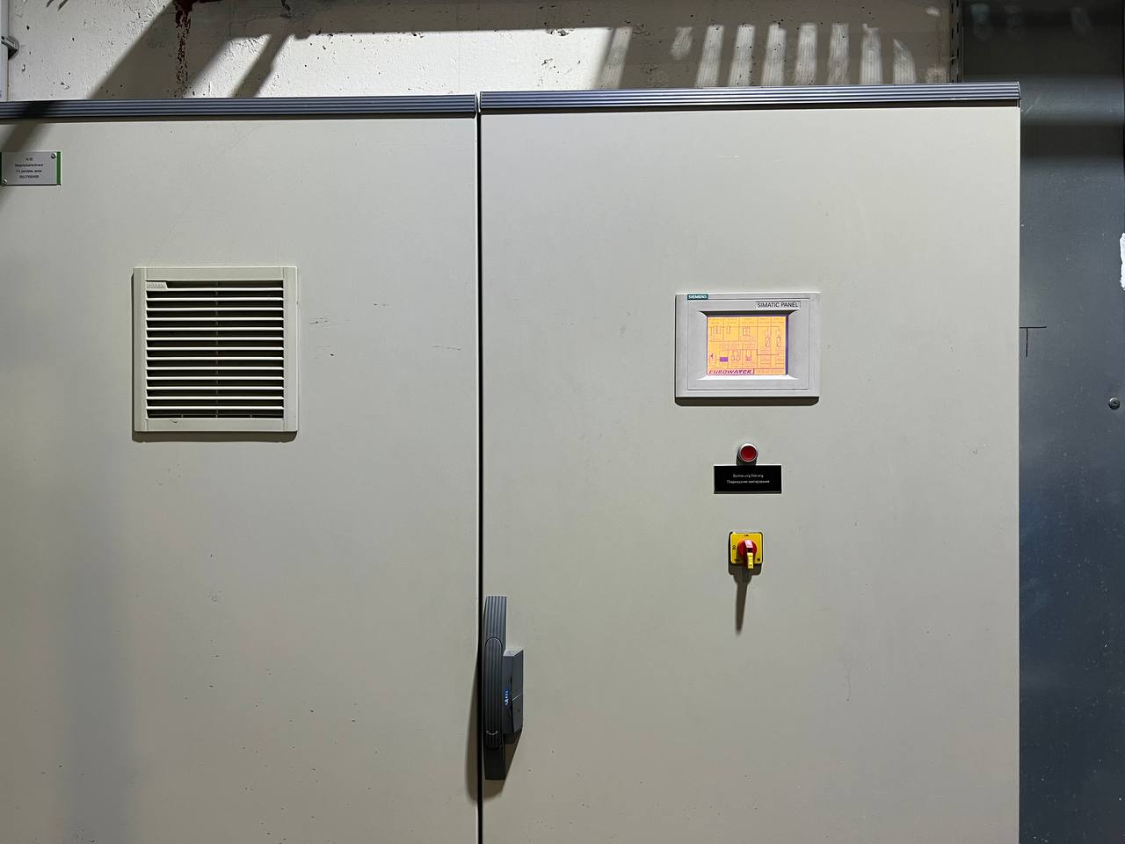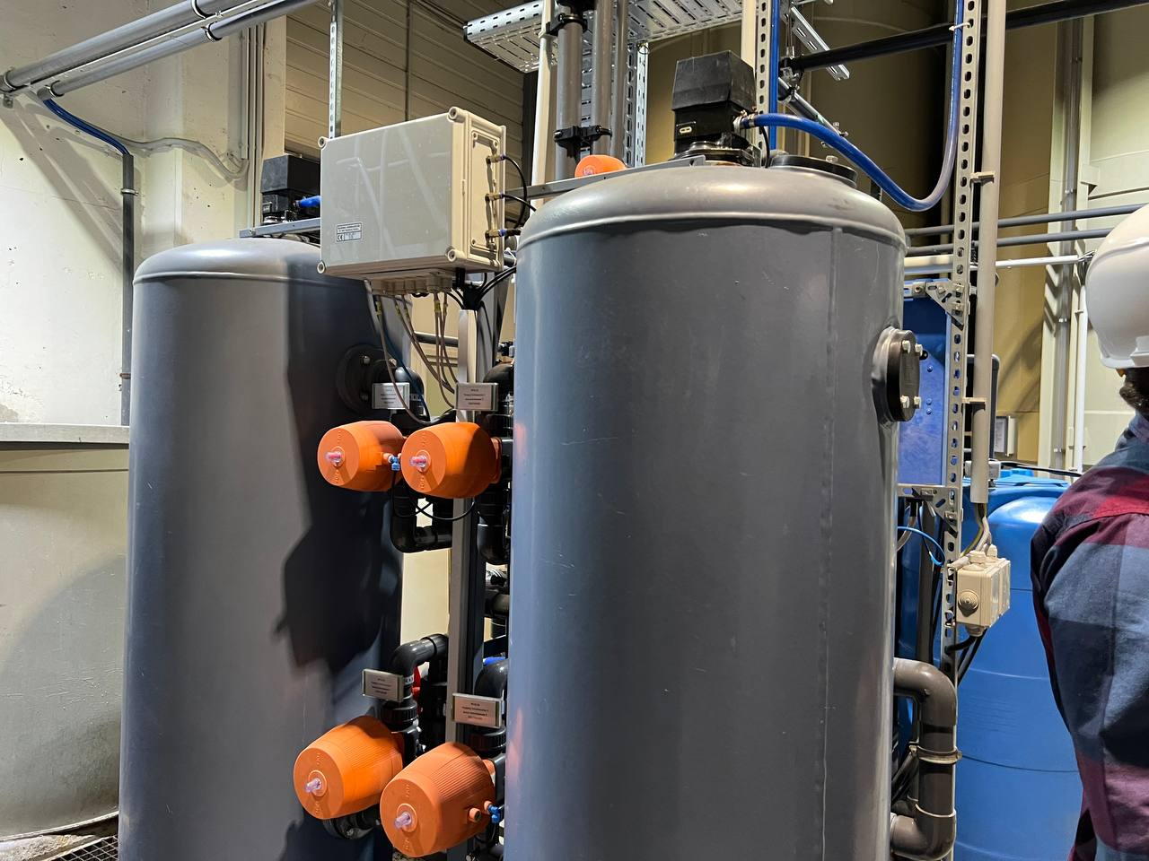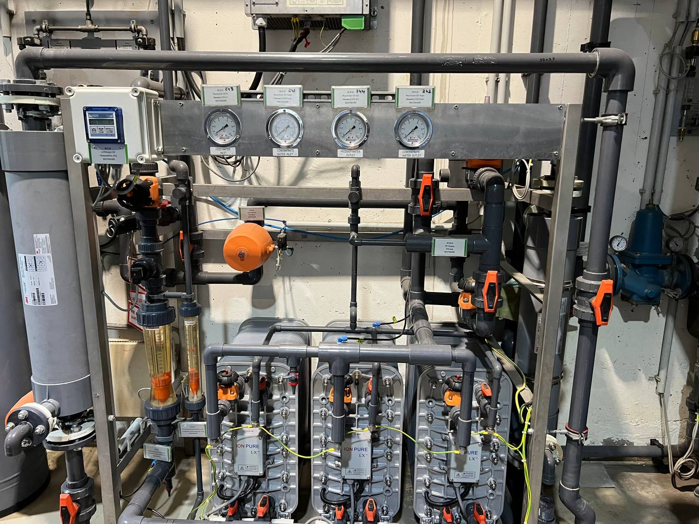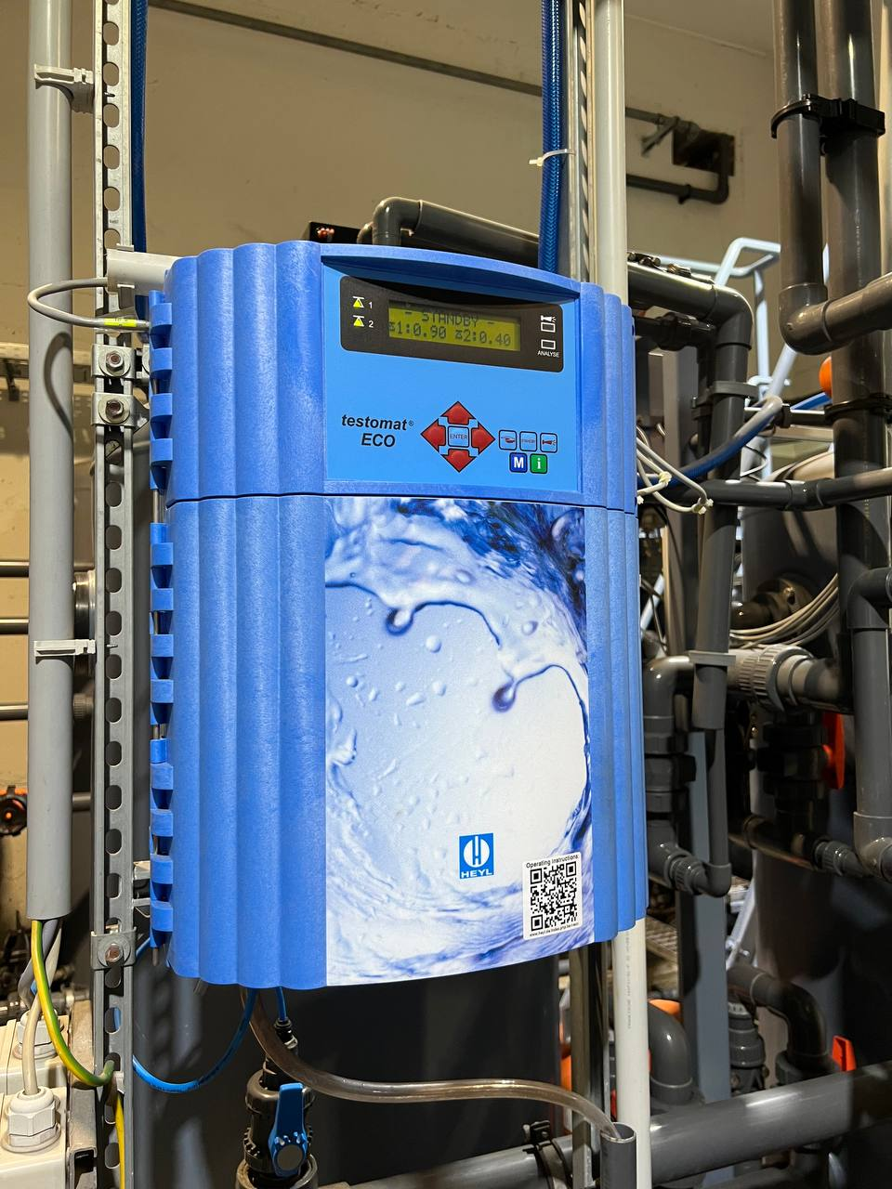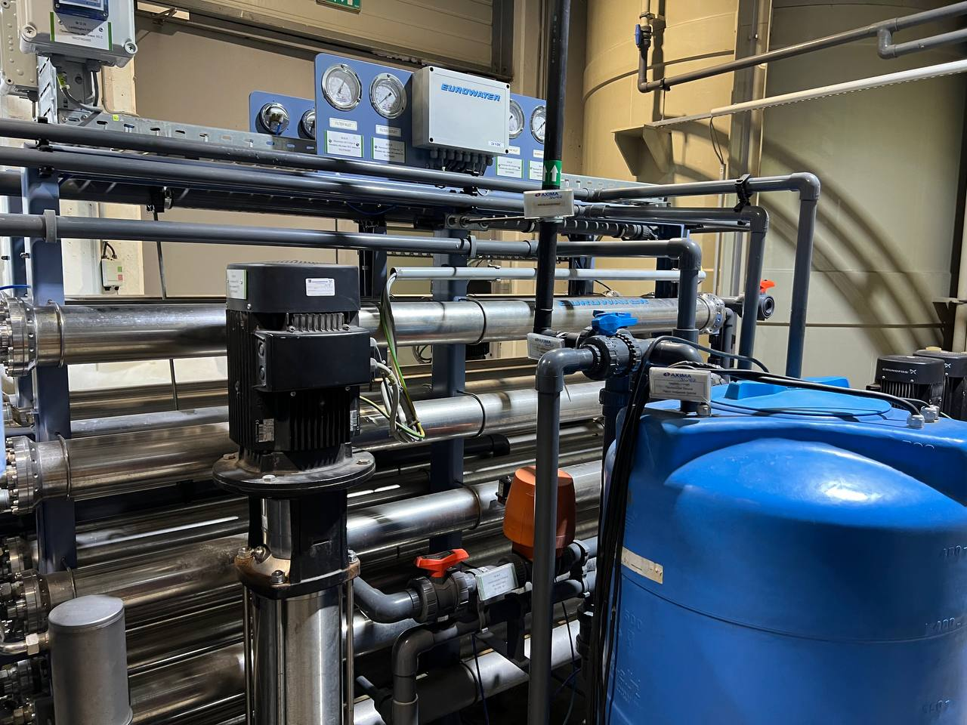

Список использованных источников

1. ИТС 9 «Утилизация и обезвреживание отходов термическими способами»
2. ГОСТ Р 70717-2023 «Ресурсосбережение. Обращение с отходами. Обработка твердых коммунальных отходов для подготовки к дальнейшей утилизации»
3. А.М. Гонопольский Энергетическая утилизация отходов / А.М. Гонопольский — 1-е. — : ИД "Руда и Металлы", 2006 — 152 c.
4. Д.А. Кривошеин и др. “Системы защиты среды обитания”, т.1, Москва 2014 (стр. 240)
5. Сивков В.П., Чижиков Ю.В., Симакова Е.И. “Расчет поступлений вредных веществ в воздух рабочей зоны. Методические указания к выполнению дипломных и курсовых проектов” МГТУ им. Н.Э. Баумана Москва 2008 г.